指定申請書類一覧チェックリスト（生活介護）
（令和5年１１月1日版）
※共生型は一部の書類省略可。詳細は共生型チェックリスト要参照

申請者（法人）名 |  | 事業所名

提出書類 |  |  |  | 様式等 | 確認事項
申 請 関 係 | 申１ | □ | 指定申請書・他の法律において既に指定を受けている事業等について | 様式第１号  様式第1号別紙 | □ 使用している法人代表者印は，他の申請関係書類に使用している印鑑と一致しているか  □ 申請者名称，代表者職氏名・住所が登記簿謄本と一致しているか  □ 実施事業，事業開始予定年月日等が正しく記入されているか  □ 事業所名称，所在地，電話番号が，付表，運営規程と一致しているか  □ 記入担当者名が記入されているか  □ 別紙には法律の名称，指定年月日，指定事業所番号が記入されているか  □ 別紙には既に北九州市の指定を受けている事業が記入されているか。  □ 別紙に該当がない場合は，斜線を引いているか。又は，「該当無し」と記入されているか
申 請 関 係 | 申２ | □ | 事業の指定に係る記載事項 | 付表３  （付表3-2） | □ 事業所の名称，所在地が申請書，運営規程その他添付書類と一致しているか  □ 事業の実施について定めてある登記簿謄本等の条項が記載されているか。  □ 管理者，サービス管理責任者の氏名，住所が経歴書と一致しているか  □ 単位を設けてサービスを提供する場合，「従業者の職種・員数」については，単位毎に記入しているか。  □ 管理者が兼務する場合，該当欄に記入がなされているか  □ 従業者の常勤・非常勤毎の人数や常勤換算後の人数が，勤務形態一覧表と一致しているか  □ 営業日，営業時間等の内容が運営規程と一致しているか  □ 従たる事業所がある場合は，付表３には全事業所の内容を記載しているか。  □ 従たる事業所がある場合は，常勤かつ専従の従業者が  １人以上確保されているか
申 請 関 係 | 申３ | □ | 指定障害福祉サービス事業所に係る多機能型による事業を実施する場合の記載事項  （総括表） | 付表１3  （付表13-2） | - 多機能型事業所はすべて記載しているか。  - 利用定員は、多機能型事業所の基準を満たす利用定員となっているか。  - 従業者の職種及び員数は、サービス毎に申請している記載事項と一致しているか。
添付書類 | 添１ | □ | 法人登記簿謄本（履歴事項全部証明書（写しの原本）） |  | □ 履歴事項全部証明書が添付されているか  □ 目的欄に申請事業を実施する旨の記載があるか  ※登記中の場合は、遅くとも指定日の１０日前までにご提出ください。  ※事業所として一度提出したものから変更がないい場合のみ、原本証明可。
添付書類 | 添２ | □ | 資産状況 |  | □ 法人の決算時に作成している決算報告書（貸借対照表，損益計算書等）が添付されているか  ※事業の係る資産状況確認のため、上記以外資料の提出を求める可能性があります。
添付書類 | 添３ | □ | 建物の登記簿（写しの原本）又は賃貸借契約書の写し |  | □ 賃貸借契約書の写しの場合は事業用途であることが明記されているか
添付書類 | 添４ | □ | 平面図・設備等の写真 | 参考様式１ | □ 当該事業に使用する全ての施設の平面図が添付されているか  □ 必要な設備基準を充たしているか  □ 当該事業に使用する箇所がわかる建物及び設備の写真  を添付しているか（建物外観、玄関、事務室、相談室、多目的室、洗面所、便所、鍵付きキャビネット、消火器等）
添付書類 | 添５ | □ | 案内図（近隣見取り図） | 参考様式２ | □ 鉄道駅，小学校等目標となる所から事業所までの案内図が添付されているか
添付書類 | 添６ | □ | 設備・備品等一覧表 | 参考様式３ | □ 当該事業で使用する備品（事務机，パソコン，ファクシミリ等）の一覧が全て記載されているか  □ 構造設備に関する別紙を添付しているか
添付書類 | 添７ | □ | 組織体制図 | 参考様式4 | □ 当該事業所の従業者氏名を記載した組織体制図が添付されているか（兼務先の事業，職種が明確か）
添付書類 | 添８ | □ | 管理者・従業者の勤務の体制及び勤務形態一覧表 | 別添29-3  別添29-3-1 | □ 管理者及び従業者全員の毎日の勤務時間数（４週間分）を記載しているか  □ 職種は，管理者・医師・看護職員・理学療法士・作業療法士・生活支援員・サービス管理責任者（事務員等を除く）に区分して記載しているか  □ 単位を設けてサービスを提供する場合，単位毎に記入しているか  □ 従業者が主たる事業所と従たる事業所のいずれかで勤務していることが分かるようにしているか  □ 管理者は専従か  ・ ただし支障がない場合は，当該事業所の他の職務に従事し，又は他の事業所・施設等の職務に従事することができる  □ 医師・看護職員は配置されているか。  □ 看護職員，理学療法士又は作業療法士及び生活支援員の総数が指定基準を満たしているか  ・ 平均障害程度区分が４未満 利用者の数を６で除した数以上  ・ 平均障害程度区分が４以上５未満 利用者の数を５で除した数以上  ・ 平均障害程度区分が５以上 利用者の数を３で除した数以上  ＊その他報酬単価による区分あり。  □ 報酬単価に応じた配置基準を満たしているか  □ 生活支援員は常勤1名以上配置されているか  □ サービス管理責任者が基準を満たしているか  ・ 利用者の数が６０以下・・・・・・１以上  利用者の数が６１以上・・・・・・利用者の 数が６０を超えて４０又はその端数を増すごとに１を加えて得た数以上  （＊利用者の数は前年度の平均値。新規に指定を受ける場合は推定数。特定旧法指定施設が指定を受ける場合は申請前の１ヶ月間の平均値）  □ １週間に勤務すべき時間数の上限（一般的に４０時間）を上回る時間数で配置している場合は、常勤換算を算定するための根拠資料（常勤者の従業者が勤務すべき時間数の分かる書類（就業規則、作成義務のない法人又は事業所は就業規則に準じたもの）を添付しているか。
添付書類 | 添９ | □ | 経歴書 | 参考様式５ | □ 管理者及びサービス管理責任者の経歴書を作成しているか  □ 各職種の経歴書において氏名，住所，電話番号，生年月日，主な職歴等が正確  に記載されているか  □ 管理者は，資格要件を充たしているか（社会福祉法第１９条第１項各号のいずれかに該当する者若しくは社会福祉事業に二年以上従事した者又はこれらと同等以上の能力を  有すると認められる者であるか）  □ 申請時までの経歴が省略なく記入されているか  （「～現在至る」までの経歴）
添付書類 | 添10 | □ | 資格証・修了証等の写し(原本証明) |  | □ 管理者は，要件に係る修了証等の写しを添付しているか  □サービス管理責任者について、基礎研修修了者のみなし配置を行っている場合は、参考様式６－２ サービス管理責任者等実践研修受講誓約書を添付しているか  ※ 経過措置については告示等を確認すること  □ サービス管理責任者について，相談支援従事者初任者研修修了証の写し等を添付しているか  □ サービス管理責任者等実践研修受講の要件である、実務経験（OJT）についての例外的措置対象者として届出を行う場合は、「参考様式6-3 実務経験（ＯＪＴ）に係る届出書」および添付書類を提出しているか。  □ 看護職員について，保健師，看護師又は准看護師の免許証の写しを添付しているか。  □ 理学療法士，作業療法士について，資格証の写しを添付しているか。  □ 医師にについて，免許証の写し又は嘱託医の契約書等を添付しているか。  □ 管理者・従業者の勤務体制及び勤務形態一覧表に記載した氏名の順に並べているか  □ 修了証の写しは，Ａ４サイズにしているか  ・原寸がＡ４サイズより大きいものはＡ４サイズに縮小，原寸がＡ４以下のものは等倍でＡ４サイズの用紙にコピー  ※資格証等に記載されている氏名が、現在の氏名と異なる場合、申請者（法人）が同一人物である証明を行うこと。
添付書類 | 添11 | □ | 実務経験（見込）証明書  実務経験年数集計表 | 参考様式６  参考様式７ | □ 実務経験が要件とされている管理者及びサービス管理責任者について実務経験証明者（又は見込み証明書）が添付されているか  □ 実務経験年数は要件を満たしているか  ※資格証等に記載されている氏名が、現在の氏名と異なる場合、申請者（法人）が同一人物である証明を行うこと。
添付書類 | 添12 | □ | 雇用（予定証明書） | 別紙 | □ 当該事業に係る全ての職員に関して、証明書を提出しているか  □ 全ての項目を記入しているか  □ 従業者の自筆署名、押印はあるか  ※ 遅くとも指定日の１０日前までにご提出ください。
添付書類 | 添13 | □ | 運営規程 |  | 以下の内容が記載されているか（運営規程例参照）  □ 事業の目的及び運営の方針  □ 従業者の職種，員数及び職務の内容  □ 営業日及び営業時間  □ 利用定員  □ サービスの内容並びに支給決定障害者等から受領する費用及びその額  □ 通常の事業の実施地域  □ サービスの利用にあたっての留意事項  □ 緊急時等における対応方法  □ 非常災害対策  □ 事業の主たる対象とする障害の種類を定めた場合には当該障害の種類  □ 虐待の防止のための措置に関する事項  □ その他運営に関する重要事項
添付書類 | 添14 | □ | 指定障害福祉サービスの主たる対象者を特定する理由等 | 参考様式8 | □主たる対象者が，付表、運営規程と一致しているか
添付書類 | 添15 | □ | 協力医療機関との契約等の内容 | 参考様式9 | □ 利用者の病状の急変等に備えるための協力医療機関との契約等の内容が分かるものが添付されているか
添付書類 | 添16 | □ | 利用者又はその家族からの苦情を解決するために講ずる措置の概要 | 参考様式10 | □ 利用者からの相談又は苦情等に対応する常設の窓口が設置されているか  □ 事業所の管理者・従業者から担当者が選任されているか  □ 処理体制・手順が適切であるか  □ 各区高齢者・障害者相談コーナー、県適正化運営員会、障害者支援課が記載されているか。
添付書類 | 添17 | □ | 誓約書（障害者総合支援法第３６条第３項各号に該当しないこと。 | 参考様式12 | □ 法人所在地及び名称，代表者の職名・氏名を記載し，法人代表印が押印されているか  □ 誓約書の日付が記載されているか
添付書類 | 添18 | □ | 暴力団等の排除のための措置に関する要綱「誓約書」 | 要綱別紙１  ※両面印刷 | □ 「北九州市障害者の日常生活及び社会生活を総合的に支援するための法律及び児童福証に基づく指定サービス事業者等からの暴力団員等排除のための措置に関する要綱」及び「誓約書」の内容に承諾し、誓約書を提出しているか。  □ 全ての役員及び管理者について記載されているか。  ・ ２ヵ所目以上の事業所の申請の際，既に他の事業所で提出した役員等名簿については，その写しを提出することとし，管理者等で提出していない役員等について新たに提出することとします。なお，提出済みの役員等について写しを提出する場合，必ず提出済み事業所の事業所番号を記載してください。  □両面印刷または割り印がなされているか。  □氏名を身分証等で確認しているか。
添付書類 | 添20 | □ | 関係法令確認書 | 参考様式13 | □ 確認を行った日付が正確に記載されているか  □ 指導を受けた内容、指導事項はできる限り具体的に記載されているか。  □ 改修の必要があるかどうか、必要である場合どのような改修であるかについて記載されているか。
添付書類 | 添21 | □ | 地域住民へ事業の説明を行ったことが分かる書類 | 任意様式 | - 説明を行った日付、相手などが正確に記載されているか（相手方に同意の署名等は不要）  - 事業を行う地区の町内会長へ説明を行っているか（説明日時、相手方氏名および担当校区を確認のこと）  ※当該書類は指定基準に基づき、今後、自治会等と非常災害時における協力体制を構築するなど、地域との連携や交流に努めていただく必要があるため、事前の事業説明をお願いするものです。
報酬関係 | 報１ | □ | 介護給付費等算定に係る体制等に関する届出書等 | 別途「チェックリスト」のとおり | - 「体制届提出書類チェックリスト」に沿って、書類を整理しているか。
事業開始届関係 | 事１ | □ | 障害福祉サービス事業  開始届 | 様式第６号 | □ 申請書，付表及び運営規程等と整合性がとれているか
事業開始届関係 | 事２ | □ | 事業計画書，収支予算書 | 参考様式17  参考様式18 | □ 事業開始予定日から定款に記載されている法人の会計年度終了月の当該事業に関する収支予算書が作成されているか  □ 収入金額（介護給付費）の算出根拠が明確に示されているか  - 支出金額（人件費）の算出根拠が明確に示されているか
業務管理体制の整備関係 | 業１ | □  不要  □ | 【届出先が「北九州市」となる事業者の方のみ】  業務管理体制の整備に関する事項の届出書 | 様 式 | - 届出先が「北九州市」で間違いないか。  - 届出先が「北九州市」以外の場合は、  （厚生労働省）・（福岡県）のいずれかに  〇をしてください。  - すでに提出済みの場合は、不要に☑をしてください。  （不要）  - 様式は、「業務管理体制について」（市ｈｐ）からダウンロードしてください。
その他 | そ  １ | □ | 連絡送信先電子メール  アドレス登録票 | 参考様式19 | - □ 法人のアドレスを記入しているか。
その他 | そ  ２ | □ | チェックリスト（本紙） |  | □ すべての項目と申請書類をチェックしてチェックを入れたか  □ チェックを入れたか  □ 提出書類、番号、インデックス順に並んでいるか。  （下記「指定申請書関係書類の提出方法について」参照）
○指定申請書関係書類の提出方法について
指定申請に係る申請書類については，提出書類ごとに番号インデックス用紙（「申１」，「添１」など）を作成し，関係書類を番号インデックス順に並べてご提出ください。
また，書類は，縮小・拡大コピー等により全てＡ４サイズ・縦長左綴り・２穴（Ａ４横の場合は、上２穴）でお願いします。
- 申請書や関係書類に直接インデックスを貼るのではなく、必ずインデックス用紙を作成してください。（下図参照）なお、インデックス用紙のない申請書類につきましては、再度提出していただくことになりますので、審査に時間を要することとなります。

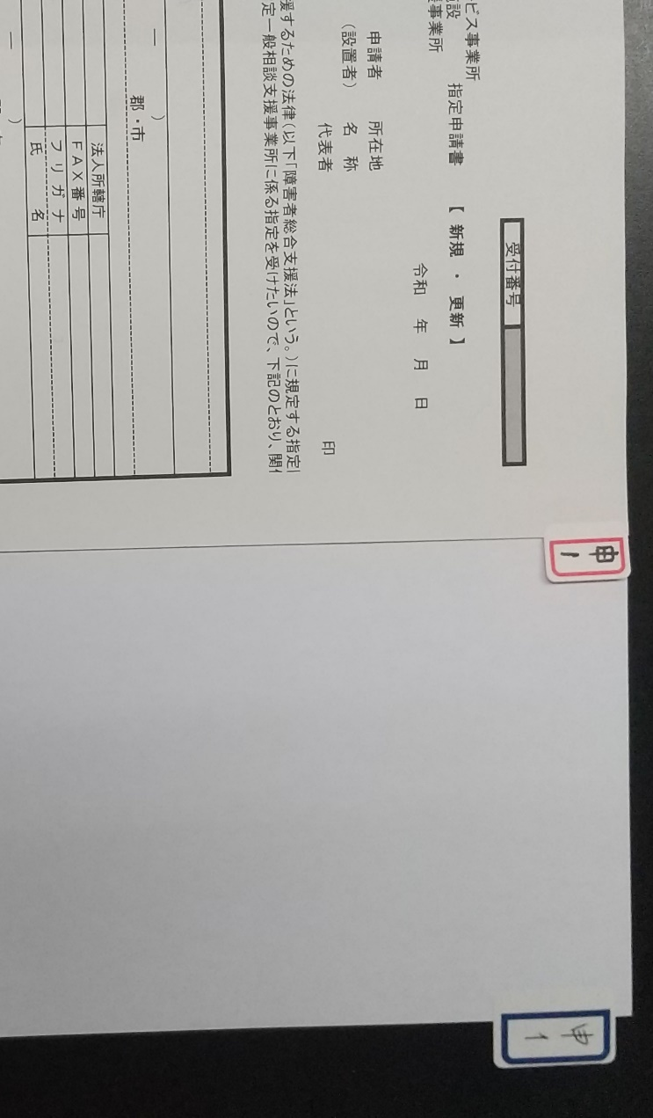

【誤ったインデックス例 】
申請書などに直接インデックスを貼りつけないでください
【正しいインデックス例 】
白紙にインデックスを貼りつけてインデックス用紙を作成してください。

